INDBYDELSE
POLITIETS MTB VINTER-CUP 2. AFD.

Torsdag d. 28. September 2017
Start kl. 10.30

Ruten : Bordrup Plantage. Startstedet er grusparkeringen beliggende ud til Blåvandvej i krydset Tyskervej / Blåvandvej.
Find vej med GPS : Indtast Tyskervej, 6840 Oksbøl.
Fra Oksbøl Kaserne til startstedet er der 3 km. på cykelsti.
Parkering ved startstedet er begrænset, og anslår parkeringsmulighed for max. 15 personbiler.

Omklædning og bad : Oksbøl Kaserne, Grærup Havvej 2, 6840 Oksbøl.
Herreomklædning bygning 20A og Dameoklædning bygning 17 ( se kort over kasernen ).
Husk politilegitimation.

Parkering : Foregår på p-plads P1 ud for herreomklædning.
Dette skal efterkommes, vi må ikke parkere andet steds, heller ikke ved kantinen.

Forplejning : Der vil være bananer og kakao til alle ved start / mål.

Præmier : Vingaver til 1., 2. og 3. plads i alle klasser.

Afslutning : Kl. 13.00, Oksbøl Kaserne, kantinen bygning 1 ( se kort over kasernen ).

Klasseinddeling : Klasse 1 : 21 – 39 år eller åben klasse.
Klasse 2 : 40 – 49 år
Klasse 3 : 50 – 59 år
Klasse 4 : 60 – RIP
Dameklasse
Begynderklasse

Ruten : Løbet afvikles i Bordrup Plantage og vil hovedsageligt bestå af singletrack, men der vil være passager med overhalingsmuligheder.
Ruten kan køres af alle, og der er markeret B-linier ved de stejleste nedkørsler, så de der mestrer teknikken kan tjene lidt tid ved at køre ideallinien ☺
Selvom ruten er beliggende ved Vesterhavet og området betragtes som værende fladt, har vi fundet stigninger, hvor de små gear vil komme i brug, herunder ”punkt 100” hvor der er en flot udsigt over området, hvis der er overskud ☺

Ruten og antallet af omgange kan blive ændret efter vejrholdene, men vi tilstræber en sluttid for vinderen i klasse 1 på omkring en time og et kvarter.

Ruten vil være afmærket med minestrimmel.

Ruterne vedligeholdes af Oksbøl Cykelklub og kendetegnes ved god vedligeholdelse, og er meget sjældent mudret, da underlaget kan dræne meget vand.

Pris :
Løbet : 60 kr.
Afslutning : 100 kr.

Betaling : Lån & Spar Bank, konto 0400-4012748197 med angivelse af foreningsnavn og antal tilmeldinger.

Tilmelding : På mail til Anders Lindvig Pille, ALJ002@POLITI.DK med angivelse af
klasse og om man vil deltage i afslutning.

Sidste tilmelding : Torsdag den 14. september 2017. Tidspunktet er af hensyn til kasernens kantine, hurtig tilmelding vil være dejligt.

Se kort af kaserneområdet og kørevejledning nedenfor.

Med venlig hilsen

Anders Lindvig Pille
Esbjerg Politi Idræts forening.

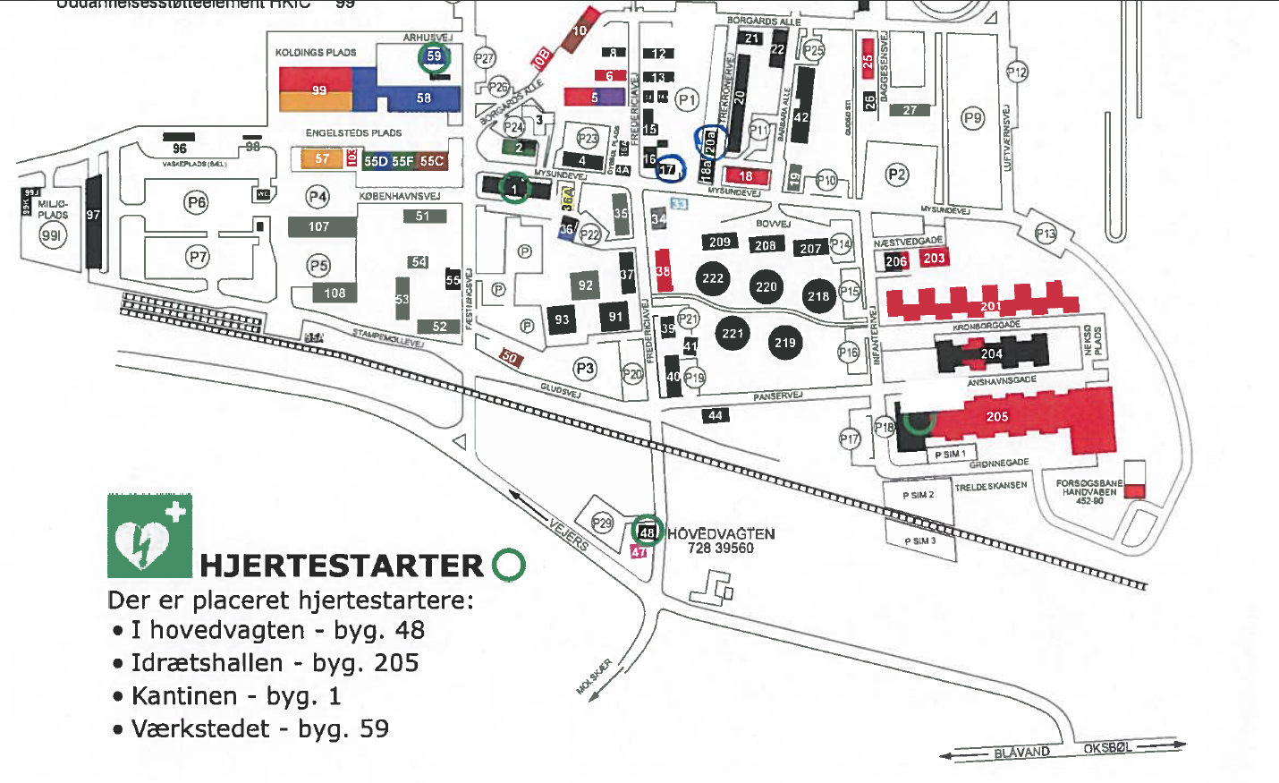

Kantine/bygn. 1 -- Parkering/P1 -- Dameomklædning/bygn. 17 -- Herreomklædning / bygn. 20A

Kørselsvejledning fra Oksbøl Kaserne til Bordrup Plantage :

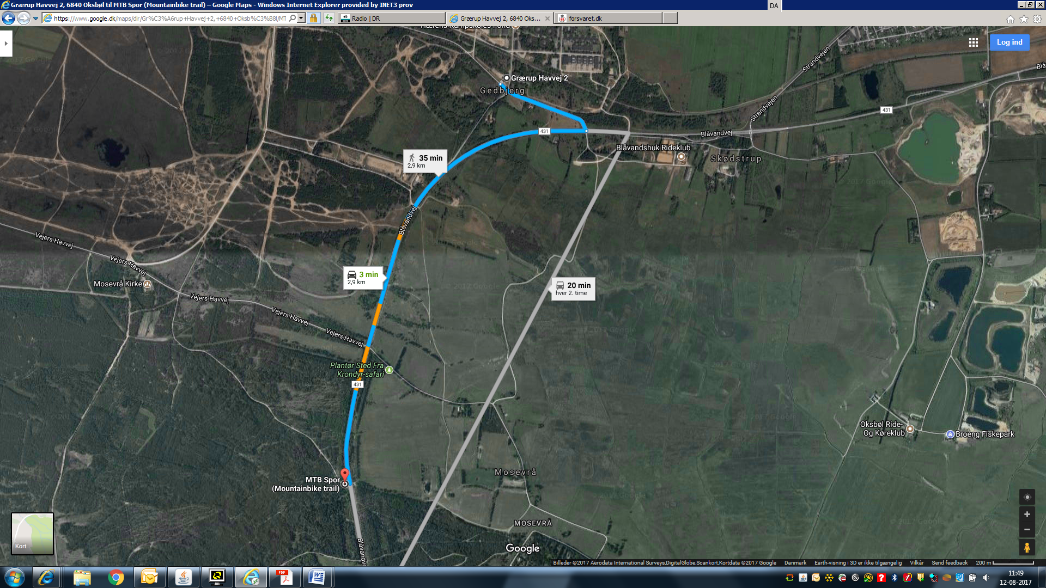

Start / mål / Parkering Oksbøl Kaserne

